附件1

第十三届青年教师教学基本功比赛参赛教案

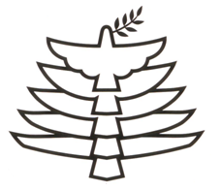

比赛类别：
课程名称：
授课章节：
授课对象：
授课教师：
联系电话：
联系邮箱：

二〇二二年 月

